[ 07 ] 컨트롤러

1. 컨트롤러 클래스 제작
   1. 최초 클라이언트로부터 요청이 들어왔을 때, (DispatcherServlet이 매핑이 되어 있으므로, DispatcherServlet이 받고 HandlerMapping과 HandlerAdapter를 통해) 컨트롤러로 진입하게 되고, 컨트롤러는 요청에 대한 작업을 한 후 (ViewResolver를 통해 뷰를 찾아) 뷰 쪽으로 데이터를 전달한다. 그러면 뷰로 인해 화면에 응답을 하는 구조로 되어 있다.

Xml에 Lombok , 한글처리 추가

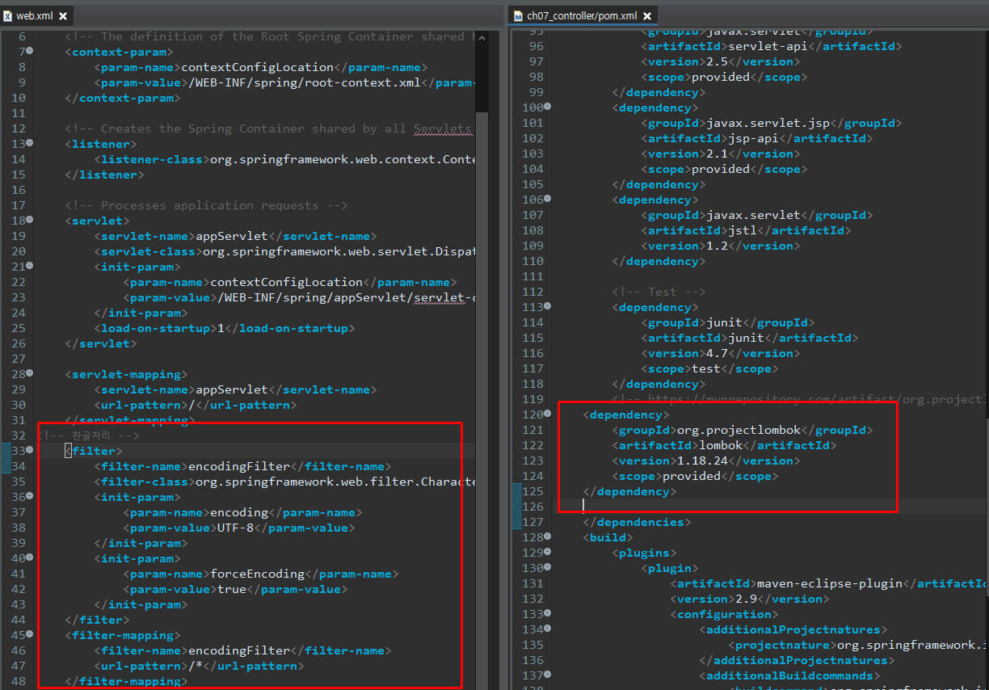

1 . webapp

-css 폴더 파일 만들기

2.spring

-appServlet 밑에 servlet-context.xml 에 css 가져오기? 추가

순서

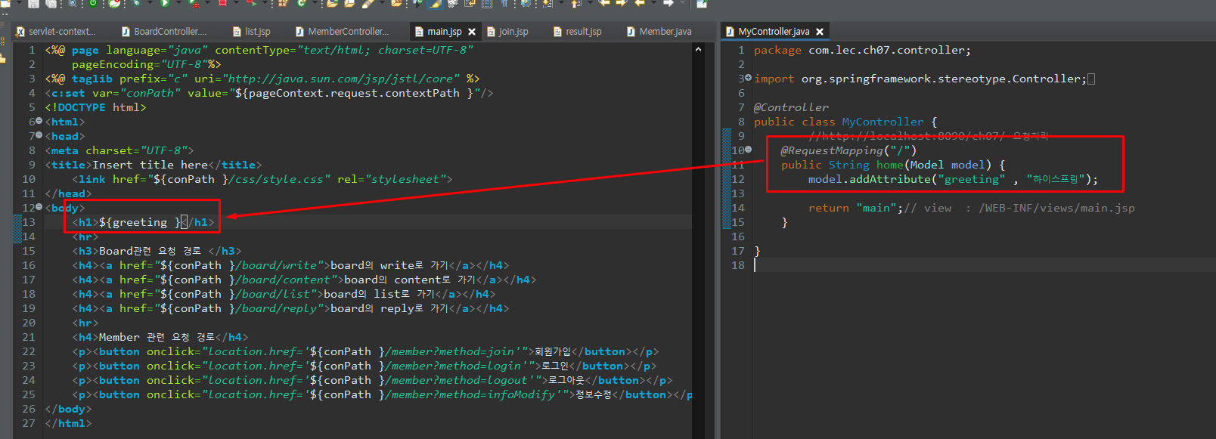

1. MyController - > main.jsp (“greeting” “하이스프링” 출력)

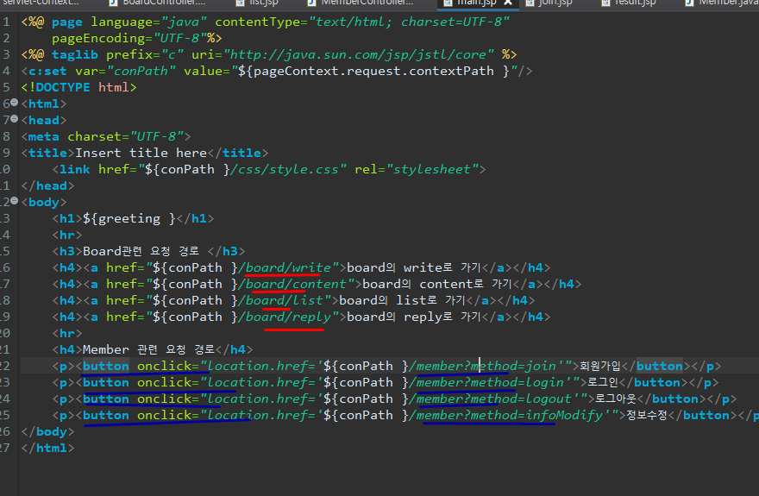

1. 두가지 방법이 있다 .

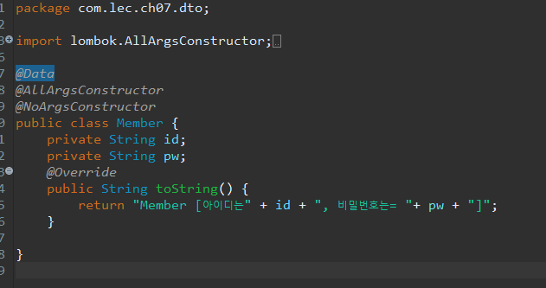

@Data : 게터 셋터 toStirng equls

@AllArgsConstructor : 매개변수 모두 들어가있는

@NoArgsConstructor : 매개변수 없는거 디폴트

ModelAndView

* 컨트롤러 처리 결과 후 응답할 view와 view에 전달할 값을 저장 및 전달하는 클래스
* 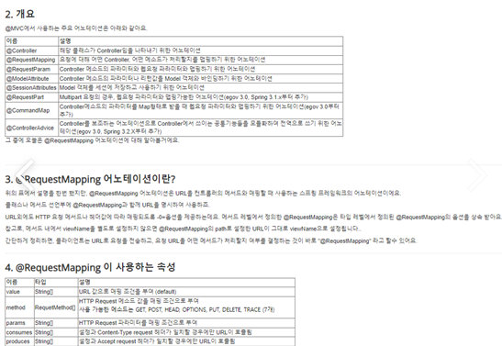

Member 요청 방식

Member의 요청 방식은 파리미터로 join,login,logout,modify 나눔

받는 방법

공통 요청 경로 ("member") 를 세팅한뒤

params="method=join" 으로 구분한다 . (params="파라미터이름=파라미터값")